[上海市第一妇婴保健院妇产科研究遭质疑](https://mp.weixin.qq.com/s?__biz=MzkzNTc5NDgwMw==&mid=2247493835&idx=1&sn=d18c31ab2dd859ae6f254aaa6e20c62c&chksm=c303327823aaba6477a871c58a19c778aa299a5cdce3f35d2628566b0fecbda8604a5a91a9f9&scene=126&sessionid=1743335405)

急先锋[先锋科研](javascript:void(0);)2025-03-30 19:02:18浙江

**点击上方蓝字关注先锋科研**



文 | 急先锋

**论文信息**

近日，发表于《Journal of Ovarian Research》期刊的研究‘HVEM/HIF-1α promoted proliferation and inhibited apoptosis of ovarian cancer cells under hypoxic microenvironment conditions’ 因图像问题引发关注。该研究由Liyan Duan , Jie Tao , Xiaoqian Yang , Lei Ye , Yueqian Wu , Qizhi He , Yingchun Duan , Li Chen , Jianlong Zhu（通讯作者）共同完成，通讯单位为上海市同济大学医学院附属第一妇婴保健院妇产科。



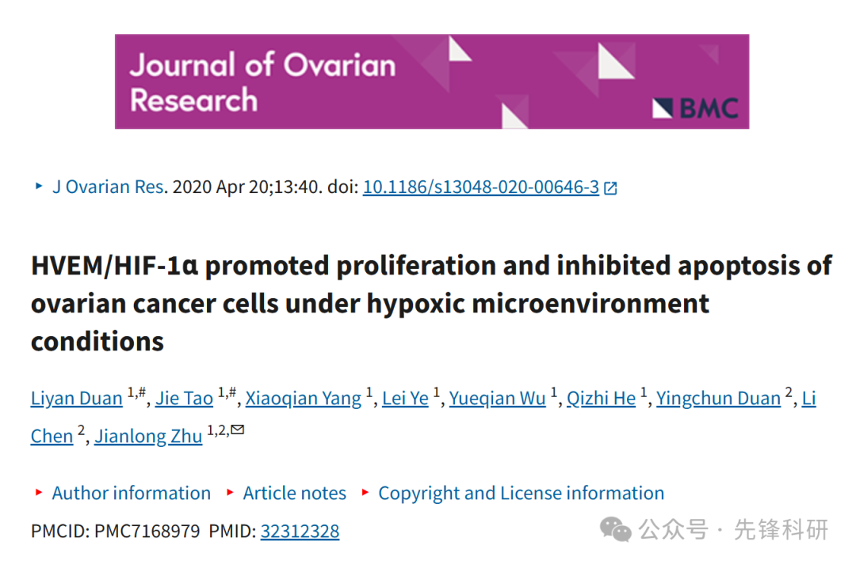

**质疑信息**

2024年8月评论人Hoya camphorifolia指出：

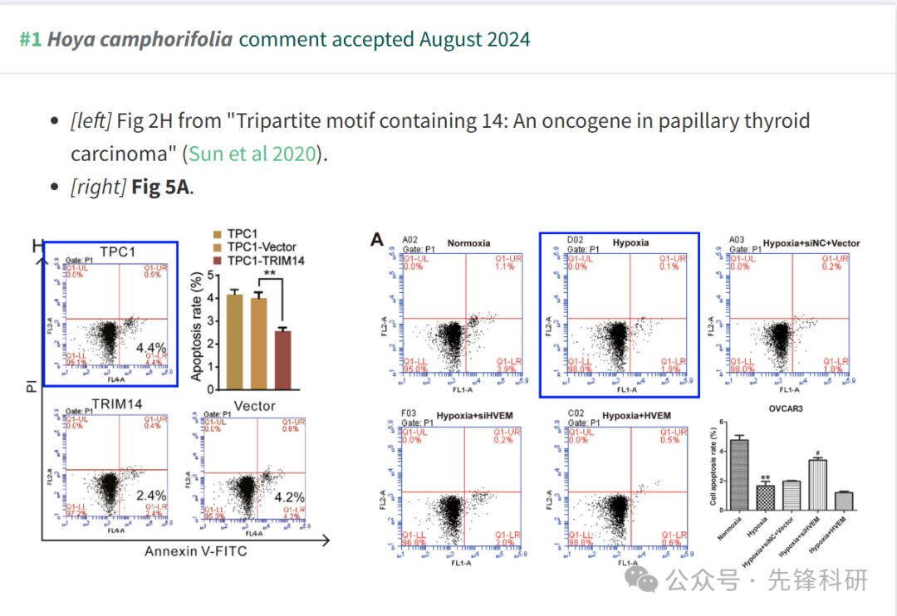

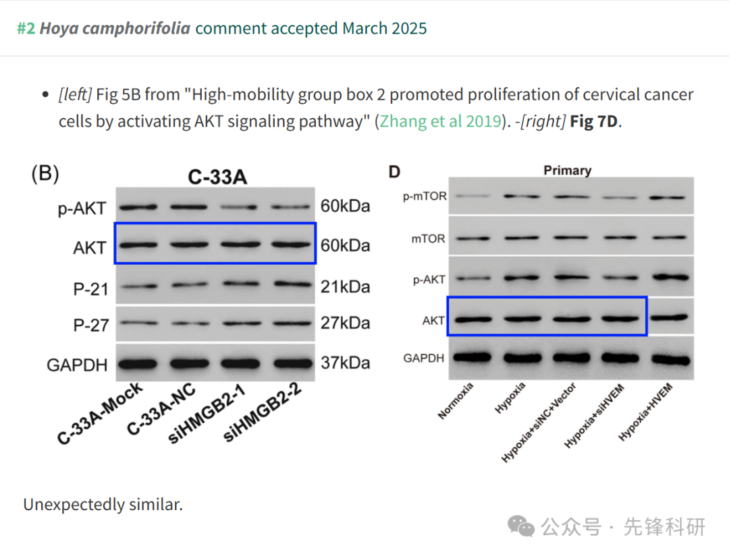

**参考链接：**

https://pubpeer.com/publications/41472CFF2B4DD959F72B7E435500AC#0

**END**



**免责申明**

本文中的所有信息均源自学术网站及已公开资料。我们虽努力确保信息的准确性与完整性，但无法对此做出绝对保证。若发现任何纰漏或不实之处，请及时联系公众号后台，以便进行更正或删除。